**1)Proje bilgileri**

Projeadı: Kütüphane Eser Veritabanı

Grup üyeleri

Adı**-**Soyadı: Turgay Karademir

Numara: 2211502227

Sınıf: 2

**2.Proje amacı ve kapsamı**

Proje ile kütüphanedeki eserler için bir veri tabanı oluşturulmuştur. Veri tabanı oluşturulmasındaki amaç eser verilerinin (seri no, isim, yazar, vb.) düzenli bir şekilde tutulmasıdır. Bu kapsamda eserler, yazarlar, çevirmenler, kayıtlı kullanıcılar tablolarda kayıt altına alınmıştır. Ek olarak da kütüphane sisteminin kilit noktası olan ödünç verme sistemi veri tabanıyla kayıt altında tutulmaktadır. Veri tabanı aynı zamanda eserlerin stok durumunu ,ödünç durumunu ve teslim tarihinin geçip geçmediğini kayıt altında tutar. Proje 3 adım normalizasyondan geçmiş ve en uygun haliyle kullanıma sunulmuştur.

**3.ER Diyagramı**

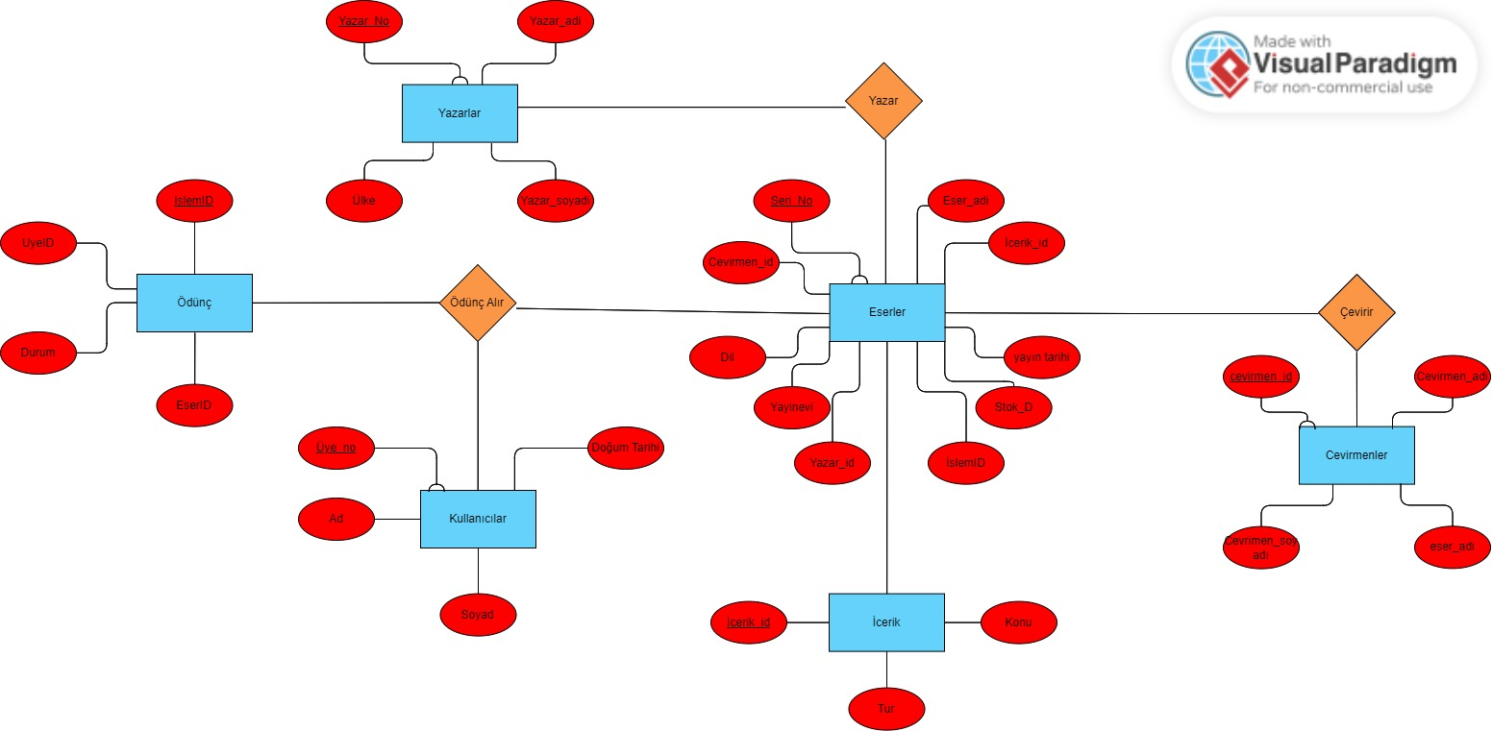

**4.Normalizasyon**

Kütüphane tablosu

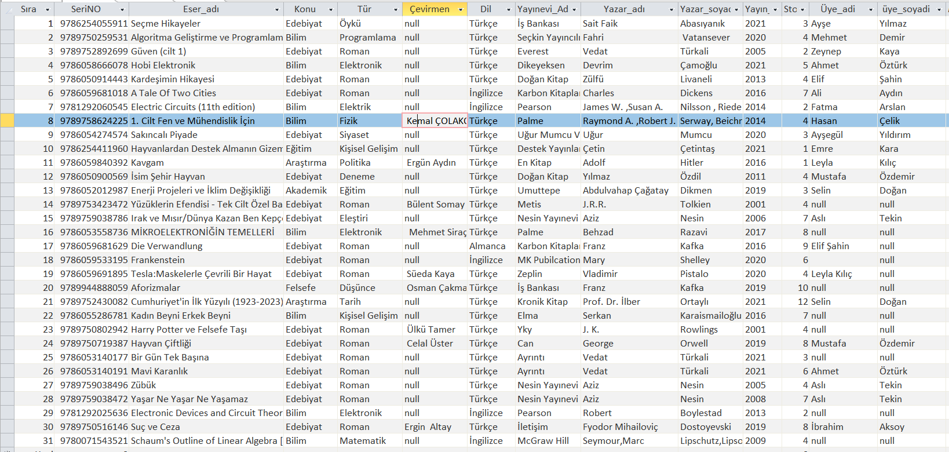

**1.Normal Form:**

Çevirmen sütunu çevirmen_adı çevirmen_soyadı şeklinde iki ayrı sütuna alındı .

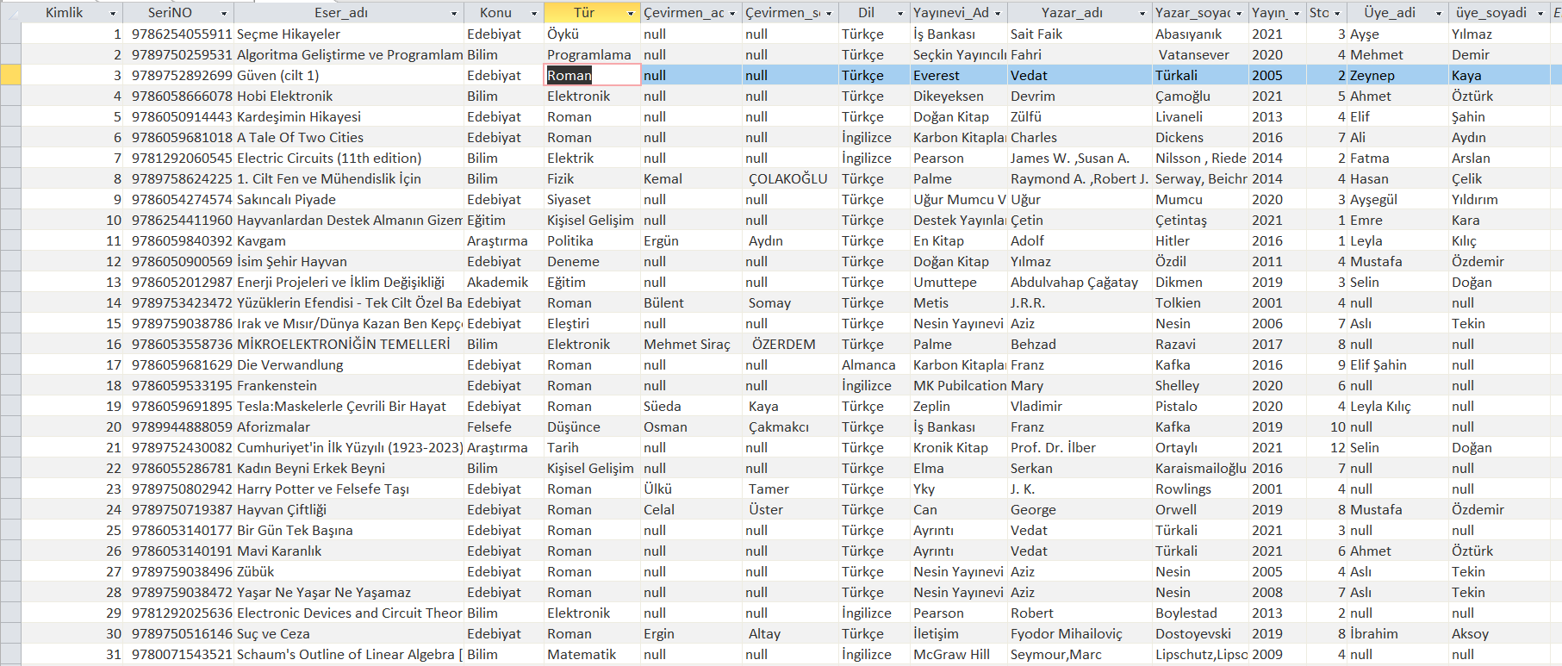

**2.Normal Form**

* Kullanıcılar için eser SeriNo referans alınarak ayrı bir tablo oluşturuldu.

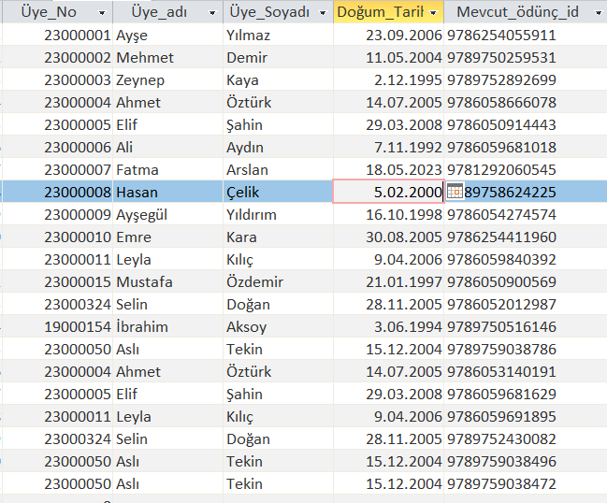

* Eserler için ayrı bir tablo oluşturuldu.

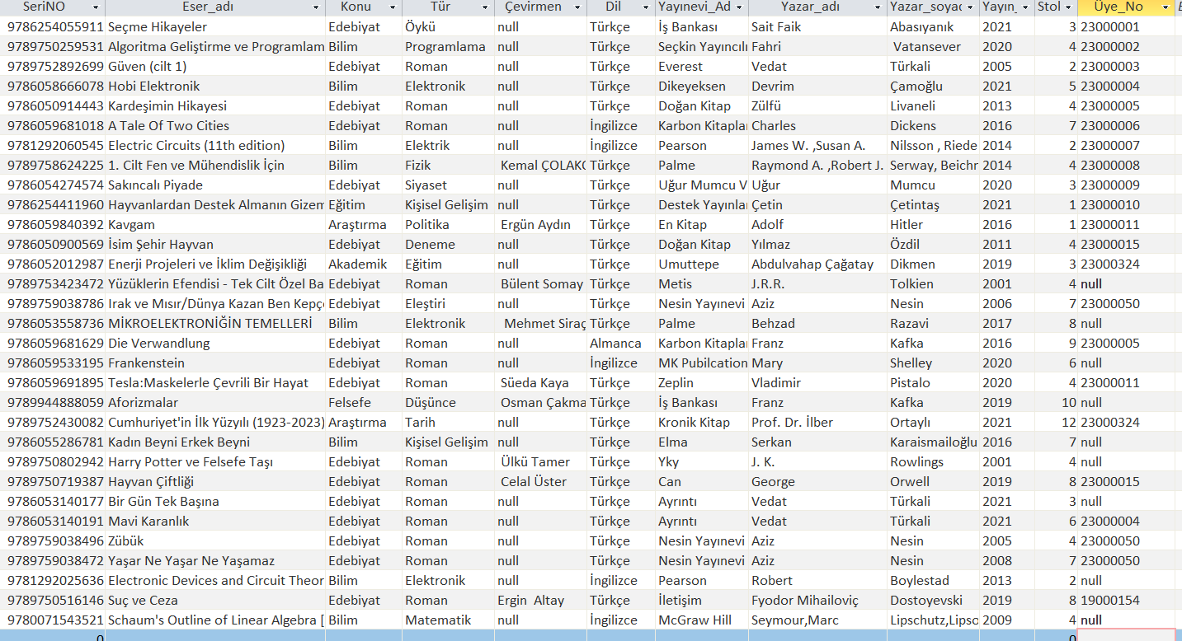

**3.Normal Form**

* Çevirmenler için çevirmen tablosu yapıldı ve eserler tablosuna çevirmen_id eklendi .
* Yazarlar için yazarlar tablosu yapıldı ve eserler tablosuna yazar_id eklendi .
* Tür ve konu için İçerik tablosu yapıldı ve eserler tablosuna içerik_id eklendi.

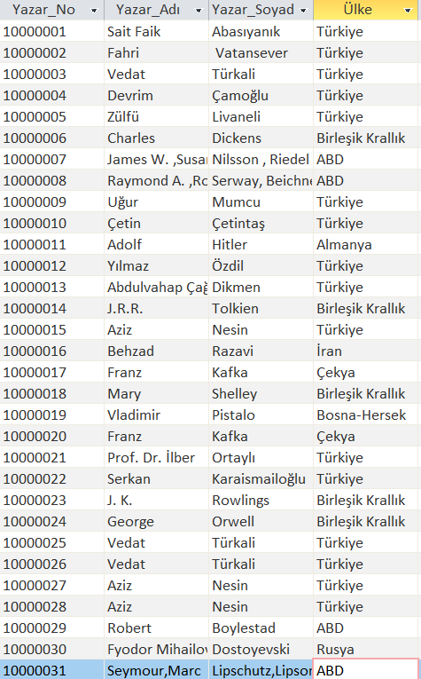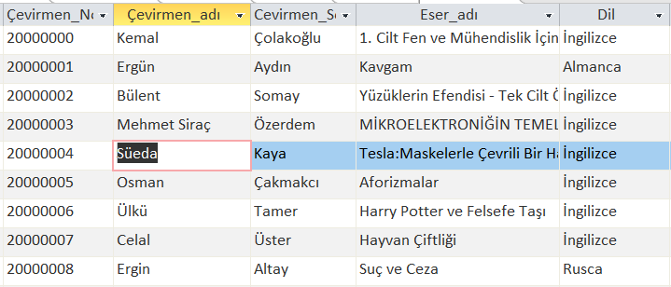

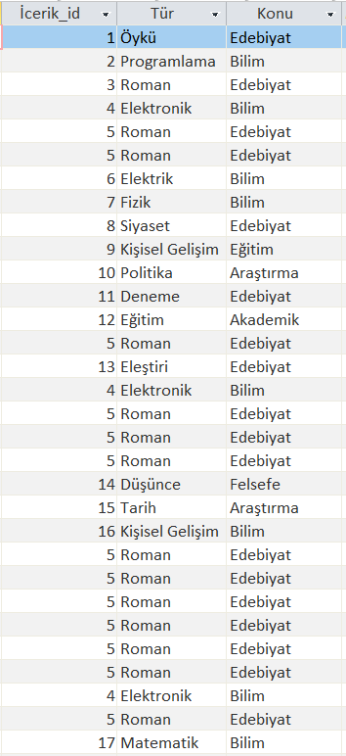

* 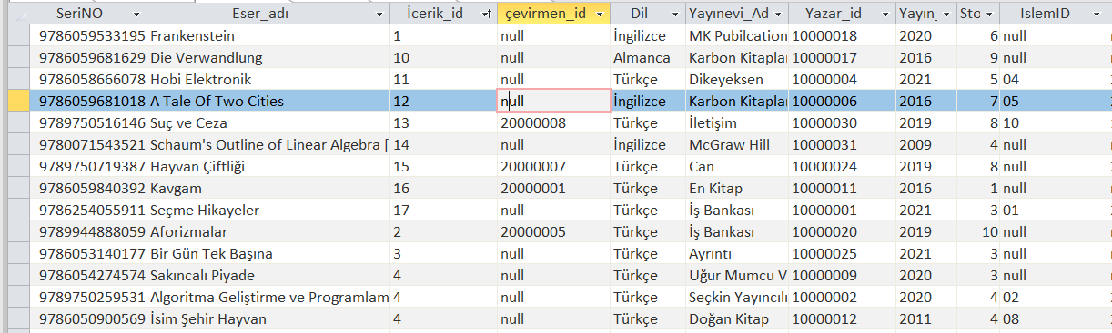Aynı zamanda eserler tablosuna işlemID eklenmiş , kullanıcılar ve eserler tablosuna referanslı olarak ödünç tablosu oluşturulmuştur.

**Eserler Tablosu**

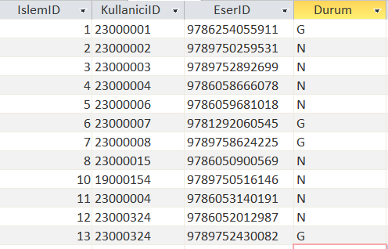

Normalizasyon sonucunda 1 tablodan 6 tablo elde edilmiş, karmaşıklık ve veri tekrarı en aza indirilerek veri tabanı optimize edilmiştir.

**Ödünç Tablosu**

**5. Kullanılan Sorgular ve Açıklamaları**

**1.**

SELECT kullanicilar.UyeAdi, kullanicilar.UyeSoyadi, odunc.Durum

Verilen id ile eşleşen eseri ödünç alan kullanıcının, adı ve soyadını verir.

FROM kullanicilar

JOIN odunc ON kullanicilar.UyeNo = odunc.UyeID

WHERE odunc.EserID = '9786059681018';

**2.**

SELECT k.UyeAdi, k.UyeSoyadi, k.UyeDT, e.EserAdi

Verilen UyeNo ile eşleşen kullanıcının adı, soyadı, doğum tarihi ve ödünç aldığı eserin adını verir.

FROM kullanicilar k

JOIN odunc o ON k.UyeNo = o.UyeID

JOIN Eserler e ON o.EserID = e.SeriNo

WHERE k.UyeNo = '23000324';

**3.**

SELECT y.YazarNo, y.Ulke, e.EserAdi

Aziz Nesin’in yazar numarasını, kütüphanede mevcut eserlerini ve ülke bilgisiniz verir.

FROM yazarlar y

JOIN Eserler e ON y.YazarNo = e.YazarID

WHERE y.YazarAdi = 'Aziz' AND y.YazarSoyadi='Nesin' ;

**4.**

SELECT Eserler.Dil, SUM(Eserler.StokDurumu) AS ToplamStokDurumu

Bir dildeki toplam stokta bulunan eser sayısı toplamını verir.

FROM Eserler

GROUP BY Eserler.Dil;

**5.**

SELECT kullanicilar.UyeAdi, kullanicilar.UyeSoyadi, COUNT(odunc.IslemID) AS AldigiEserSayisi

FROM kullanicilar

Bir dildeki toplam stokta bulunan eser sayısı toplamını verir.

LEFT JOIN odunc ON kullanicilar.UyeNo = odunc.UyeID

GROUP BY kullanicilar.UyeAdi, kullanicilar.UyeSoyadi;

**6.**

CREATE VIEW OduncAyrıntılar AS

SELECT odunc.IslemID, kullanicilar.UyeAdi, kullanicilar.UyeSoyadi, Eserler.EserAdi, Eserler.YazarID, Eserler.CevirmenID

FROM odunc

Kullanıcıların ödünç aldığı eserlerin ayrıntılarını içeren bir view oluşturur.

JOIN kullanicilar ON odunc.UyeID = kullanicilar.UyeNo

JOIN Eserler ON odunc.EserID = Eserler.SeriNo;

**7.**

CREATE VIEW YazarOduncIstatistikleri AS

SELECT yazarlar.YazarAdi, yazarlar.YazarSoyadi, COUNT(odunc.IslemID) AS OduncSayisi

FROM yazarlar

Bir yazarın eserlerinin ödünç alınma istatistiklerini içeren bir view oluşturur.

JOIN Eserler ON yazarlar.YazarNo = Eserler.YazarID

JOIN odunc ON Eserler.SeriNo = odunc.EserID

GROUP BY yazarlar.YazarAdi, yazarlar.YazarSoyadi;

**8.**

CREATE VIEW KitapStokDurumu AS

SELECT Eserler.EserAdi, COUNT(odunc.IslemID) AS OduncSayisi, Eserler.StokDurumu - COUNT(odunc.IslemID) AS KalanStok

Bu view, her bir kitabın stok durumunu ve ödünç verilmiş/ödünç alınmamış miktarını gösterir. Her bir kayıt, kitap adı, ödünç alınmış olanların sayısı ve kalan stok miktarını içerir. Left Join kullanılarak ödünç verilmemiş olan kitapların da stok durumu view a dahil edilmiştir.

FROM Eserler

LEFT JOIN odunc ON Eserler.SeriNo = odunc.EserID

GROUP BY Eserler.EserAdi, Eserler.StokDurumu;

View lar üzerinde temel ve ileri düzey sorgular kullanılarak tıpkı bir tablo üzerinde işlem yapar gibi işlemler yapılabilir. Örneğin; select, where ve from sorguları ile işlemler yapılabilir.